企业退休职工养老金模型
（本文2011年MATLAB奬）
摘要

本文研究了我国养老保险体制改革的相关问题，解决了题目中提出的四个问题。
首先，通过现有的工资数据以及对工资的增长趋势的分析，建立工资对时间的Logstic回归模型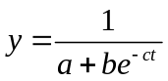。通过建立工资对人均国民生产总值的线性关系模型，利用人均国民生产总值到二十一世纪中叶的目标值求出参数的值，运用matlab数学软件对工资历史数据进行回归得到模型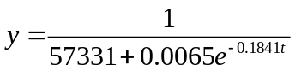，合理地预测出了2011~2035年山东省职工的年平均工资。
其次，通过分析个人账户存储金和利率之间的关系，得到个人账户养老金公式，计算出个人账户养老金；计算缴费指数得到基础养老金公式；最后得到替代率公式，用Matlab代入数值求解出六种不同年龄段情况下的养老金替代率。
对问题三，我们推导出了社会统筹基金和个人账户基金的公式，然后得到养老基金总额；其次通过分析得到职工养老金计算公式，计算出了各个年龄的养老金值；最后利用养老基金总额、发放的养老金值得到养老金的收支平衡计算公式，运用matlab数学软件，计算出三种情况的养老基金缺口值以及养老金收支平衡职工应领取养老金的年限。
对于问题四，我们通过问题二中替代率公式以及问题三中养老金收支平衡公式，有效地找出了影响目标替代率和养老金收支平衡的相关5个因素：社会统筹基金的缴费比例、个人账户的缴费比例、银行存储利率、开始缴纳养老保险的年龄以及退休年龄，并对每个因素进行仿真，得出它们与替代率和养老金收支平衡的相互关系，由此提出一些相应的改进措施和方法。

关键词 Logstic回归模型 线性回归 养老金替代率 收支平衡 仿真
一、 问题重述
养老金也称退休金，是一种根据劳动者对社会所作贡献及其所具备享受养老保险的资格，以货币形式支付的保险待遇，用于保障职工退休后的基本生活需要.
我国企业职工基本养老保险实行“社会统筹”与“个人账户”相结合的模式，即企业把职工工资总额按一定比例（20%）缴纳到社会统筹基金账户，再把职工个人工资按一定比例（8%）缴纳到个人账户.这两个账户我们合称为养老保险基金.退休后，按职工在职期间每月（或年）的缴费工资与社会平均工资之比（缴费指数），再考虑到退休前一年的社会平均工资等因素，从社会统筹账户中拨出资金（基础养老金），加上个人工资账户中一定比例的资金（个人账户养老金），作为退休后每个月的养老金.养老金会随着社会平均工资的调整而调整.如果职工死亡，社会统筹账户中的资金不退给职工，个人账户中的余额可继承.个人账户储存额以银行当时公布的一年期存款利率计息，为简单起见，利率统一设定为3%.
养老金的发放与职工在职时的工资及社会平均工资有着密切关系；工资的增长又与经济增长相关.近30年来我国经济发展迅速，工资增长率也较高；而发达国家的经济和工资增长率都较低.我国经济发展的战略目标，是要在21世纪中叶使我国人均国民生产总值达到中等发达国家水平.
现在我国养老保险改革正处于过渡期.养老保险管理的一个重要的目标是养老保险基金的收支平衡，它关系到社会稳定和老龄化社会的顺利过渡.影响养老保险基金收支平衡的一个重要因素是替代率.替代率是指职工刚退休时的养老金占退休前工资的比例.按照国家对基本养老保险制度的总体思路，未来基本养老保险的目标替代率确定为58.5%. 替代率较低，退休职工的生活水准低，养老保险基金收支平衡容易维持；替代率较高，退休职工的生活水准就高，养老保险基金收支平衡较难维持，可能出现缺口.所谓缺口，是指当养老保险基金入不敷出时出现的收支之差.
附件1是山东省职工历年平均工资数据；附件2是2009年山东省某企业各年龄段职工的工资分布情况，附件3是养老金的计算办法.请建立数学模型，解决如下问题：
问题一：对未来中国经济发展和工资增长的形势做出你认为是简化、合理的假设，并参考附件1，预测从2011年至2035年的山东省职工的年平均工资.
问题二：根据附件2计算2009年该企业各年龄段职工工资与该企业平均工资之比.如果把这些比值看作职工缴费指数的参考值，考虑该企业职工自2000年起分别从30岁、40岁开始缴养老保险，一直缴费到退休（55岁，60岁，65岁），计算各种情况下的养老金替代率.
问题三：假设该企业某职工自 2000年起从30岁开始缴养老保险，一直缴费到退休（55岁，60岁，65岁），并从退休后一直领取养老金，至75岁死亡.计算养老保险基金的缺口情况，并计算该职工领取养老金到多少岁时，其缴存的养老保险基金与其领取的养老金之间达到收支平衡.
问题四：如果既要达到目标替代率，又要维持养老保险基金收支平衡，你认为可以采取什么措施.请给出你的理由.

- 模型假设与符号说明
2.1模型假设
- 国家的经济情况以人均国民生产总值来衡量
- 年龄段的工资为各年龄段工资范围的平均值
- 同年龄阶段的缴费指数相同
- 不考虑社会统筹基金的亏损状况，其盈利率为银行的利率
- 求养老金资金缺口时，把社会统筹基金和个人账户基金看成整体支付养老金
- 不考虑个人账户基金继承的情况

1.2符号说明
符号 | 符号说明
PA | 个人账户储存额
PE | 个人账户养老金
FU | 基础养老金
BR | 养老保险基金的缺口情况
BA | 领取养老金年限
A | 养老金
SA | 养老金替代率
gn | 计发月数
 | 平均缴费指数
SP | 社会统筹基金储存额总和
BC | 职工退休前缴纳的所有资金总和
K | 缺口
SUM | 退休后所取的所有养老金总和
TS | 开始缴费的年龄
TR | 退休的年龄
 | 个人账户利率
 | 职工总工资缴纳到社会统筹基金账户的百分比
 | 职工总工资缴纳到个人账户的百分比
m | 企业和职工实际缴纳基本养老保险的年限
n | 企业和职工实际缴纳基本养老保险的月数合计
 | 退休前第年的缴费工资
 | 退休前第年的平均工资

三、模型的建立与求解
3.1问题一
工资的发展是和经济密切相关的。自改革开放之后，我国经济飞速发展，最近几十年我国工资的增长比较快，而发达国家的经济和工资增长都较低. 根据题目所给附件1，我们作出山东省职工历年平均工资与时间的散点图如下图1所示：
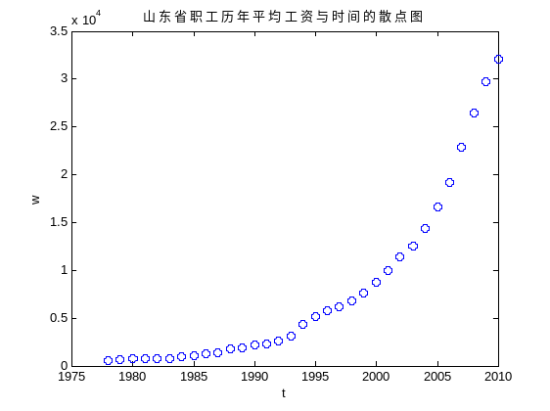
图1 山东省职工历年平均工资与时间的散点图

我国经济发展的战略目标，是要在21世纪中叶使我国人均国民生产总值达到中等发达国家水平. 所以在未来的几十年内我国工资会增长较快，但经济发展到一定程度之后，发展速度会减慢，以避免出现经济危机. 工资的增长又与经济增长相关，所以工资达到一定值后工资的增长率将会减小.据此，我们选定一个S型曲线来反应这种规律.下面我们选定Logstic模型来反映山东省职工工资的增长情况.
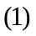
在式中，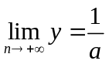，的极限值放映的是工资的趋势走向，我国的经济目标是在本世纪中叶达到发达国家水平，而工资的水平又和经济密切相关，所以我们需要工资和经济之间的关系得到工资在世纪中叶的水平，即确定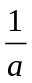的值。
通过在国家统计局网站上的查询，我们可以得到1978年到2010年GNP(即人均国民生产总值)，作出山东省职工年均工资对GNP的散点图见图2，程序见附录程序1
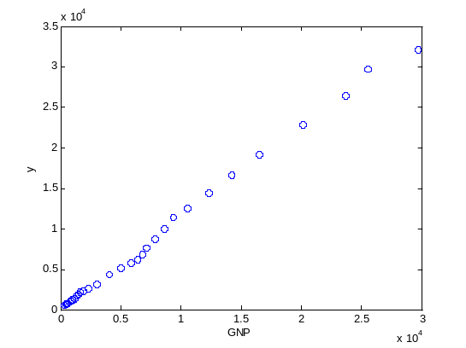
图2 GNP与职工年平均工资图

从图2中可以看出，山东省职工历年平均工资与历年GNP存在线性关系，设它们之间的函数关系式为：
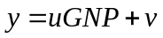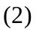
下面我们采用回归分析求出式中的参数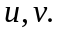Matlab程序见附录程序1，运行程序结果如下：
表1 线性回归结果
参数 | 参数估计值 | 参数置信区间
 | 1.12 | [-153.26 331.40]
 | 89.07 | [1.10 1.14]
其中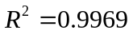，几乎等于1，值远远超过检验的临界值，远远小于，说明线性回归的效果很好。由上可得的具体表达式为
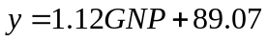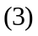
GNP与历年平均工资的回归图像如下图3所示：

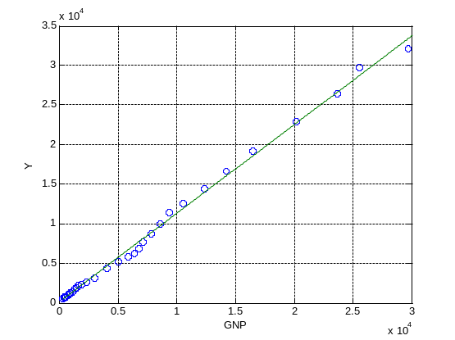
图3 GNP与历年工资的拟合图

根据文献[1]，我们得到中等发达国家人均国民生产总值达到8000美金，根据文献[2]，我们得到人民币兑换美金的兑换率为1美元=6.3886人民币元 .那么到21世纪中叶，我国人均国民生产总值(GNP)要达到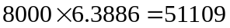人民币元.下面我们把二十一世纪中叶我国的GNP代入式中，就可以得到二十一世纪中叶山东省职工的估计工资，具体值为：
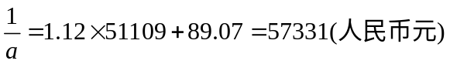
那么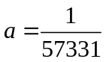.代入式中，然后求Logstic回归模型中的其它参数。
求Logstic回归模型的参数时，对于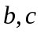的初始值我们没有任意选取，因为任选值可能不在参数的取值范围内，我们把1978年的年平均工资和2010年的年平均工资代入中，求出了的初始值，的初始值为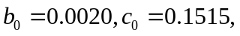的求法见附录程序2.
有了的初始值之后，我们对Logstic模型进行回归分析，求出的估计值如表2所列.具体的Matlab程序见附录3.
表2 Logstic回归模型参数的估计值

参数 | 参数估计值 | 置信区间
 | 0.0065 | [0.0047 0.0084]
 | 0.1841 | [0.1741 0.1941]

那么Logstic回归模型的表达式为：
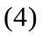

下面我们使用Logstic回归模型预测从2011年至2035年的山东省职工的年平均工资，具体Matlab程序见附录程序3.运行附录程序3得到1978年到2010年的年平均工资与Logstic回归模型的拟合图，如图4所示：
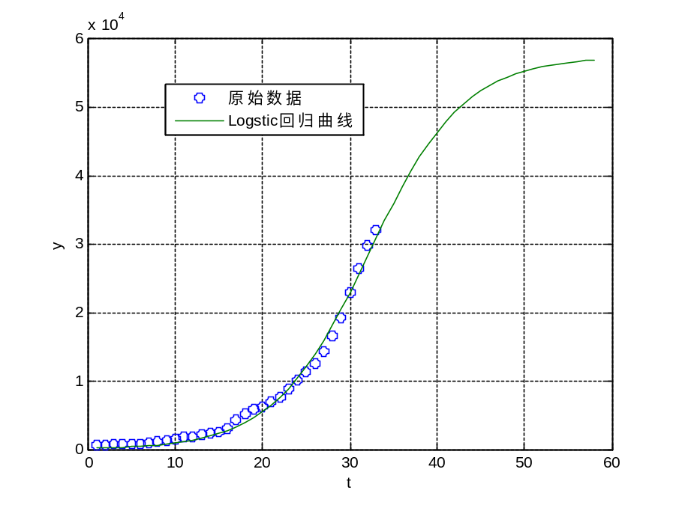
图4 原始数据与Logstic回归曲线图

从图4中可以看出回归曲线与原始数据吻合的很好，那么Logstic回归模型可以用于预测2011年至2035年的山东省职工的年平均工资.运行程序3的程序可以得到2011年至2035年的山东省职工的年平均工资，见表3.

表3 2011年至2035年的山东省职工的年平均预测工资(单位：元)

年份 | 预测工资 | 年份 | 预测工资 | 年份 | 预测工资 | 年份 | 预测工资
2011 | 33377 | 2018 | 47861 | 2025 | 54365 | 2032 | 56482
2012 | 35898 | 2019 | 49228 | 2026 | 54842 | 2033 | 56623
2013 | 38306 | 2020 | 50426 | 2027 | 55245 | 2034 | 56740
2014 | 40569 | 2021 | 51468 | 2028 | 55585 | 2035 | 56839
2015 | 42667 | 2022 | 52369 | 2029 | 55871
2016 | 44584 | 2023 | 53142 | 2030 | 56112
2017 | 46315 | 2024 | 53803 | 2031 | 56313

3.2.问题二
根据题目意思，养老金替代率为职工刚退休时的养老金与退休前工资的比例.而退休前工资我们可以根据问题一的结果查表可知，则问题转化到求养老金上，为求养老金，我们通过养老金的计算方法可知，要想得出养老金，必先得出基础养老金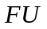与个人账户养老金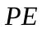,其中要求的基础养老金必先求得缴费指数，其次通过对全省上年度在岗职工月平均工资的计算以及基础养老金的计算公式可得基础养老金.而要想求得个人账户养老金，则必先算出个人账户储存额，通过对个人账户的理解我们可知个人账户储存额使职工个人工资按一定比例缴纳到个人账户的资金，在计算出个人账户储存额后，我们可以通过查找计发月数表从而算出个人账户养老金.
有以上分析可得，将基础养老金与个人账户养老金相加可求得养老金，根据养老金替代率的公式即可算出养老金替代率.
3.2.1个人账户养老金
我们可知，养老金是由基础养老金与个人账户养老金组成，而个人账户养老金PE为个人账户储存额PA与计发月数gn的比值，即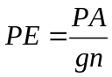.通过分析，PA为参保人员按退休前1年、2年、、m年社会平均工资的缴纳到个人账户的资金，每年的利率统一设定为.可得：
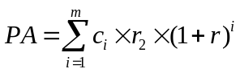
因此得到个人账户养老金公式
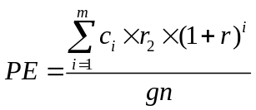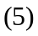
由题目附件3中个人账户养老金计发月数表和表3的数据,运算程序4计算出个人账户养老金PE.具体结果见表4：

表4 个人账户养老金
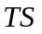 | 55 | 60 | 65
30 | 539.8 | 938.9 | 1742.4
40 | 199.5 | 427.7 | 908.5
PE代表个人账户养老金，TS代表开始缴费年龄，TR为退休年龄
3.2.2基础养老金
1、缴费指数
职工每年的缴费工资指数等于当年缴费工资与全省在岗职工平均工资的比值，即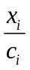；平均工资缴费工资指数等于建立个人账户当年至职工退休前一年时本人理念缴费工资指数的平均值，等于
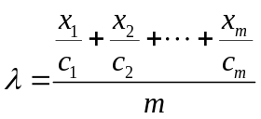 (6)
根据附件2可以计算出2009年该企业各年龄段职工平均工资，然后除以整个企业平均工资，得到相应的比值，具体计算见附录程序5。若把这些比值看作职工在不同年龄阶段的缴费指数，则可求出.表5反映各年龄阶段缴费指数：
表5 各年龄阶段缴费指数
年龄段（岁） | 20-24 | 25-29 | 30-34 | 35-39 | 40-44 | 45-49 | 50-54 | 55-59
 | 0.6692 | 0.7900 | 0.9825 | 1.0369 | 1.1728 | 1.2666 | 1.2087 | 1.1550

根据表5可以拟合出60-64岁年龄段平均收入与该企业平均工资之比
在计算的过程中我们需要用到60-64岁年龄段缴费指数(年龄段20-24岁我们用1表示，25-29岁用2表示，依次类推)的比值，我们通过表5中得数据，画出各年龄段缴费指数对年龄段的散点图，如图5所示.
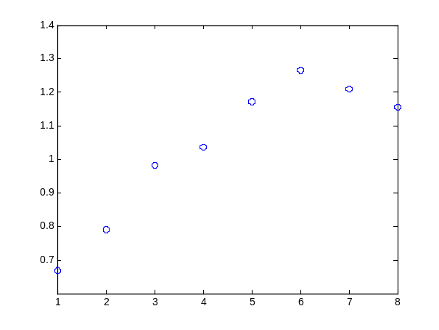
图5 年龄段指数对年龄段的散点图

根据图5，我们假定比值与年龄段存在二次函数关系，设该函数表达式为：
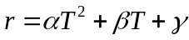 (7)
其中，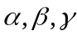为函数的参数.运行Matlab程序（见附录程序6），得到表6
表6 式(5)的计算结果

参数 | 参数的估计值 | 参数的置信区间
 | -0.0180 | [-0.0265 -0.0096]
 | 0.2393 | [0.1613 0.3174]
 | 0.4177 | [0.2647 0.5707]

其中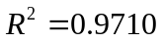，几乎等于1，值远远超过检验的临界值，远远小于，说明回归的效果很好。由上可得r的具体表达式为
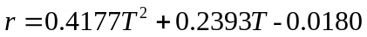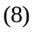

回归曲线与原始数据的图像如下图6所示.
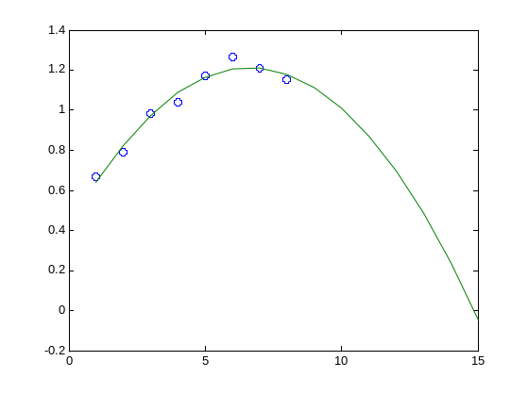
图6 回归曲线与原始数据图

根据式(8)符合要求.代入T=9则60-64岁的年龄段平均收入与该企业平均工资之比为1.1122.
表7 60-64岁年龄段缴费指数
年龄段（岁） | 60-64
 | 1.1122

通过表5、表7的数据以及公式（6）运行附录程序7得到平均缴费指数，见表8：
表8 平均缴费指数
 | 55 | 60 | 65
30 | 1.1335 | 1.137083 | 1.133529
40 | 1.216033 | 1.200775 | 1.18306
TS代表开始缴费年龄，TR为退休年龄
2、基础养老金
基础养老金FU与全省上年度在岗职工月平均工资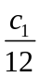、本人指数化月平均缴费工资S和缴费年限m有关，其关系为：
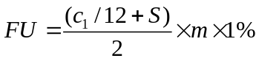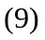
又因为能够正确反映“本人指数化月平均缴费工资”指标的计算公式为：
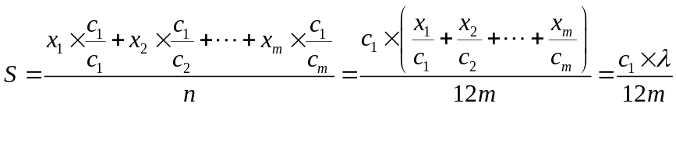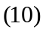
根据式（9）、（10），可以得到基础养老金的公式为
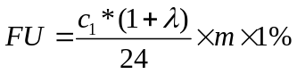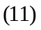
将表8中数据代入（11）则可以求出基础养老金的值如表9：
表9 基础养老金
 | 55 | 60 | 65
30 | 1196 | 1493.4 | 1766
40 | 523.2 | 867.6 | 1196
TS代表开始缴费年龄，TR为退休年龄
3.2.3养老金
养老金为基础养老金与个人账户养老金之和，即
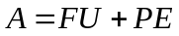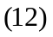
根据表4和表9的数据，则先得到养老金，见表10：
表10 养老金
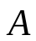 | 55 | 60 | 65
30 | 1735.7 | 2432.3 | 3508.4
40 | 722.7 | 1295.4 | 2104.5
TS代表开始缴费年龄，TR为退休年龄

3.2.4替代率
替代率SA为职工刚退休时的养老金与退休前工资的比例，即
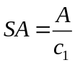 =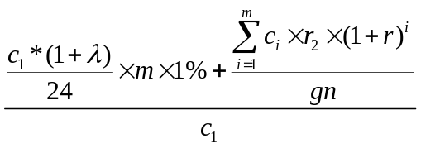 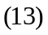
通过表3的数据查出退休前一年平均工资，即可得到替代率SA，其结果如表11：
表11 替代率
 | 55 | 60 | 65
30 | 0.3871 | 0.5224 | 0.7420
40 | 0.2138 | 0.3158 | 0.4694
TS代表开始缴费年龄，TR为退休年龄
从上表中我们可以看出，当开始缴费年龄不变时，退休的年龄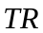越大，替代率越大，且当开始缴费年龄为30岁退休年龄为60岁时其替代率最接近于基本养老保险的目标替代率，当退休的年龄不变时，开始缴费年龄越大，替代率越小.

3.3问题三
所谓缺口，是指当养老保险基金入不敷出时出现的收支之差.据此我们要算出职工退休前缴纳的所有资金总和——即缴纳总金额，和退休后领取取的所有养老金总和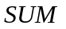.而要想求得缴纳资金总和，则必须算出职工开始缴费年龄到退休年龄期间的每一年个人账户储存额与社会统筹基金储存额，而我们知道，储存在银行的资金每一年都会得到相应的利息，因此我们也要考虑到利息对退休前缴纳总资金的影响.而要想求得退休后所取的所有养老金总和,则必须知道个人账户养老金和基础养老金.我们知道个人养老金只于个人账户储存额有关，当个人账户储存额不变时，每月领取个人账户养老金不会变.基础养老金与全省上年度在岗职工平均工资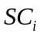有关，因为是变化，所以基础养老金每年都在变化.为此，我们要算出每年的基础养老金.当分别求得个人账户养老金和基础养老金之后，即可得出退休后所取的所有养老金总和.又因为当职工退休后，每年取得养老金所剩余的账户资金还有一定的利息，而它将与其它剩余账户资金最为第二年的本息.因此，我们根据递推即可得出养老保险基金收支之差，即为缺口情况.
3.3.1职工退休前缴纳的所有资金总和
1、个人账户储存额
个人账户储存额PA为职工开始缴费到退休期间TR的每一年按一定比例缴纳到个人账户的资金与利息之和.
（14）
2、社会统筹基金储存额
社会统筹基金储存额SP为职工开始缴费到退休期间的每一年按一定比例缴纳到社会统筹基金账户的资金与利息之和.
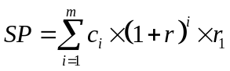 （15）
  - 职工退休前缴纳的所有资金总和
职工退休前缴纳的所有资金总和(BC)为个人账户储存额(PA)与社会统筹基金储存额(SP)之和.
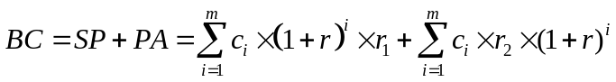 （16）
通过代入数据运算，得到职工退休前缴纳的所有资金总和结果如表12，运算程序见附录程序7.

表12 职工退休前缴纳的所有资金总和
 | 55 | 60 | 65
30 | 43484 | 29625 | 42286
TS代表开始缴费年龄，TR为退休年龄

3.3.2退休后所取的所有养老金总和
每月职工所领取的养老金包括个人账户养老金和基础养老金，其中个人账户养老金只与个人账户储存额有关而个人账户储存额不变，所以每月领取的个人账户养老金不变.基础养老金与全省上年度在岗职工月平均工资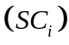有关，而是变化的，所以基础养老金每年都在变.因此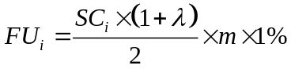.
第年养老金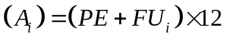,即退休后所取的所有养老金总和为：
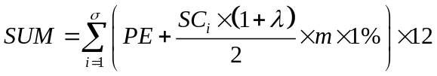
其程序见附录程序8 ，退休后所取的所有养老金总和结果如表13：

表13退休后所取的所有养老金总和
 | 55 | 60 | 65
30 | 430710 | 442630 | 422300

3.3.3缺口
所谓缺口(K)，是指当养老保险基金入不敷出时出现的收支之差.
第一年缴费资金所剩余额: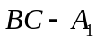
第二年缴费资金所剩余额：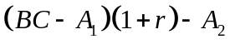=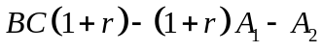
第三年缴费资金账户所剩余额：
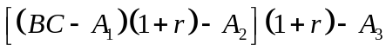=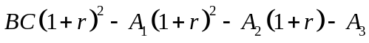
第i年缴费账户所剩余额（即K）：
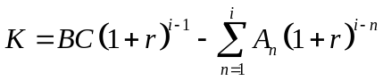
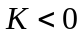时，则基金存在缺口，K>0时，则基金还有剩余。各年龄段缺口情况结果如表14，其程序见附录程序8.
表14 各年龄段缺口情况
 | 55 | 60 | 65
30 | -21745 | 146580 | 329180

为达到收支平衡，只需求出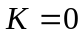时所需的年数.其结果如下表15：
表15 收支平衡时所需的年数
 | 55 | 60 | 65
30 | 19 | 15 | 10

我们根据表14、表15的数据可以看出，30岁开始缴费，55岁退休的人会出现资金缺口，缺少资金为2.1745万元，该人可以领取到19年的养老金时达到收支平衡；60岁退休的人会出现资金多余，多余资金为14.6580万元；65岁退休的人也会出现资金多余，多余资金为32.9180万元.这说明当开始缴养老金的年龄一定时，退休的年龄越早，国家的经济负担越重.

3.4问题四
题目要求既要达到目标替代率，又要维持养老金的收支平衡，根据问题二与问题三的分析，我们可知影响目标替代率与养老保险基金收支平衡的因素主要有：社会统筹基金的缴费比例，个人账户的缴费比例，银行存储利率，开始缴纳养老保险的年龄以及退休年龄.
下面我们分情况讨论各种情况.
1.退休年龄的影响
由问题二中的目标替代率SA的表达式，
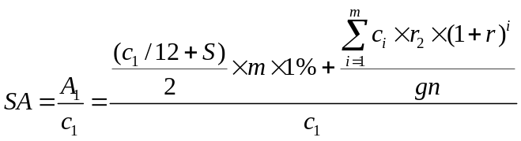
化简得到：
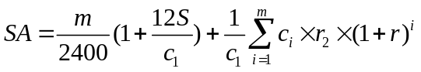
由于缴费年龄等于退休年龄减去缴费起始年龄，即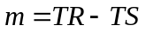.由于开始缴费年龄一定，当退休年龄增大时，缴费年限也随之增大；反之，则减小.所以养老金替代率与退休年龄存在正比关系。
收支平衡即养老保险基金与领取的养老保险金相等.下式为缺口额（缺口额为0就维持养老保险基金收支平衡），
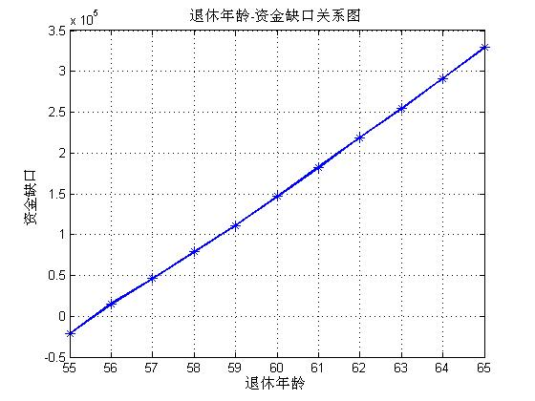
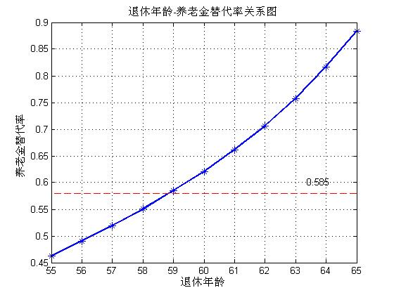
其中为领取养老金的年数，领取养老金的年数为死亡年龄减去退休年龄，即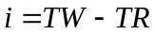.由于死亡年龄一定，退休年龄增大时，减小，领取的养老金额就少，剩余资金就增多；当退休年龄减小时，增大，领取的养老金额就多，剩余资金就减少.所以退休年龄与剩余资金之间存在正比关系.当其他量不变时，只改变退休年龄，运行附录程序9,10的Matlab程序，结果见图4-1.
图4-1 退休年龄与养老金替代率、资金缺口的关系图

根据图4-1，当退休年龄介于59岁和60岁时，可以达到目标替代率.当退休年龄为55岁或56岁时，可以达到收支平衡.我们选定最优退休年龄为55岁，56岁，59岁或60岁.
措施一：规定退休年龄为55岁，56岁，59岁或60岁.

2．银行年利率的影响
由1知，养老老金替代率表达式为
当增大时，养老金替代率增大；反之，则减小.
缺口额的表达式为
易知增大时，缺口额增大；反之，缺口额减小.运行附录程序11,12的Matlab程序，运行结果如下图4-2.
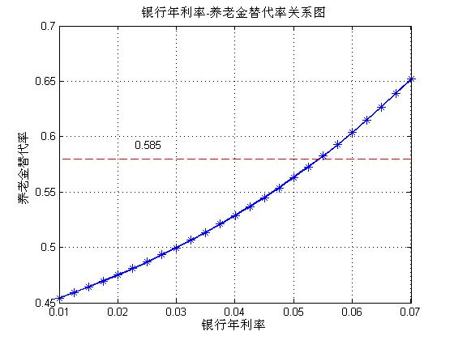
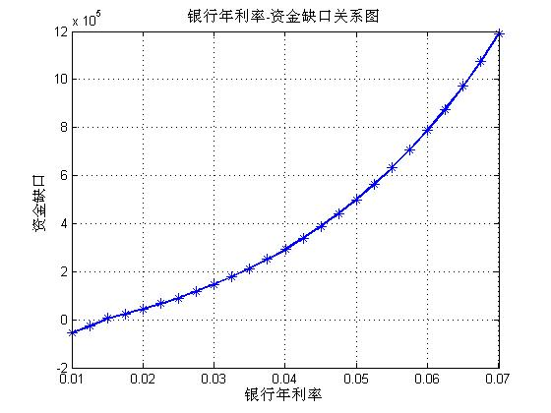
图4-2 银行利率和养老金替代率、资金缺口图

分析图4-2，当银行利率为属于区间[5%,6%]时，可以满足目标替代率的要求，当银行利率属于区间[1%,2%]时，可以维持缺口平衡.
综上，可以采取如下措施：
措施二：调整银行率，介于[1%,2%]或[5%,6%].

3.工资缴纳到个人账户的比例
由1知，养老金替代率的表达式为
很容易得到：与养老金替代率存在线性关系.当增大时，养老金替代率增大；反之，则减小.
缺口额的表达式为
其中，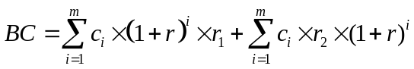，所以，缺口额的表达式为：
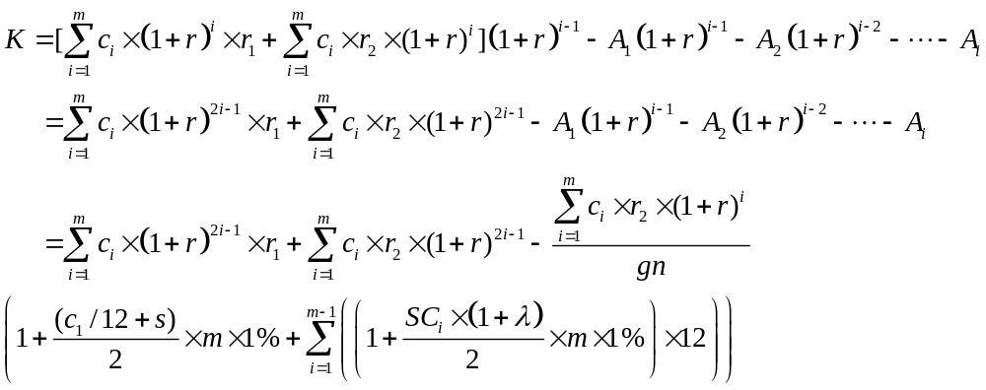
所以缺口额与个人账户缴纳比例存在负相关.所以增加时，减小；反正，增大.运行附录程序13,14的Matlab程序，运行结果如图4-3所示.
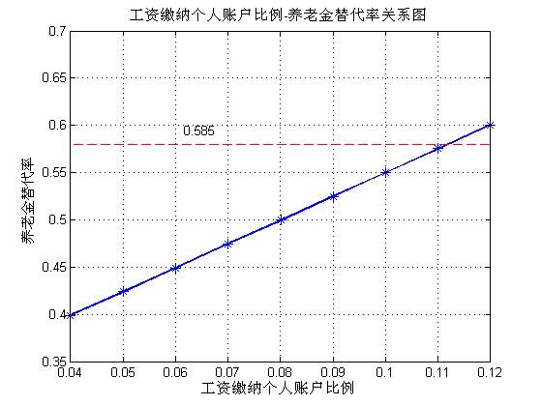
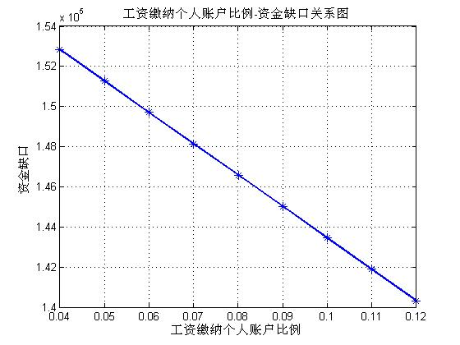
图4-3 工资缴纳个人账户比例与养老金、资金缺口关系图

根据图4-3，当个人账户缴纳比例介于[11%,12%]之间时，可以满足养老保险的目标替代率，当个人账户缴纳比例大于12%时，资金缺口将趋于平衡.综上，可以采取如下措施，既可以达到目标替代率，又可以维持养老保险收支平衡.
措施三：个人账户缴纳比例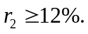

4.社会统筹基金账户缴纳比例
养老金替代率的表达式为
该表达式中不存在，所以养老金替代率与无关.
缺口额的表达式为：
从上式中可以知道，缺口额与社会统筹基金账户缴纳比例呈正相关.运行附录程序15的Matlab程序，结果如图4-4所示.
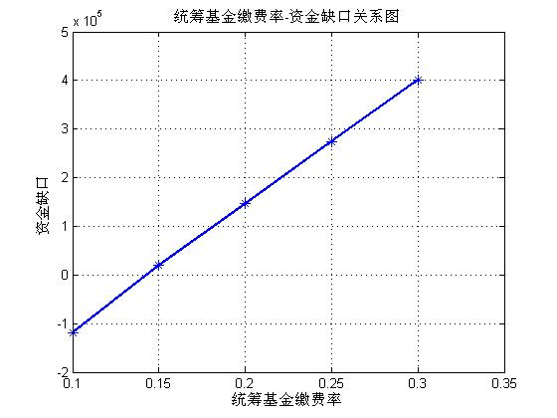

图4-4 社会统筹金账户缴纳比例与资金缺口图

根据图4-4，当社会统筹账户比例介于[13%,15%]之间时，可以达到收支平衡.所以可以采取措施四：
措施四：规定社会统筹账户缴纳比例介于[13%,15%]之间.
5.开始缴纳养老保险的年龄
养老金替代率的表达式为

由于缴费年龄等于退休年龄减去缴费起始年龄，即，所以增大时，减小，养老金替代率也随之减小；反之，养老金替代率增大.
缺口额的表达式为：
其中为领取养老金的年数，.由于死亡年龄一定，退休年龄也一定，那么领取养老金的年限就一定.由于开始工作的年龄越小，社会统筹金与个人账户基金积累的就越多；反之，社会统筹金就越少。从而，资金缺口与开始缴纳保险金之间存在负相关。运行附录程序16,17的Matlab程序，得到如图4-5所示的结果。
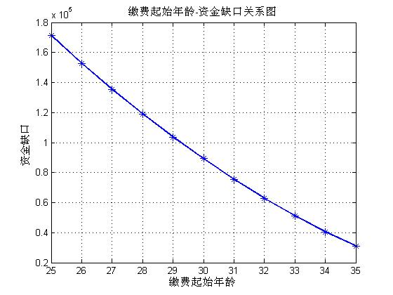
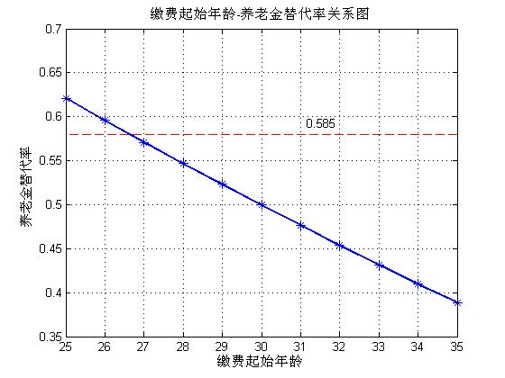
图4-5 起始缴费年龄与养老金替代率、资金缺口的关系图

从图4-5可以看出，当开始缴费年龄为26岁或27岁时，可以达到目标替代率；当开始缴费年龄大于35岁时，可以维持养老保险的收支平衡.因此，我们可以采取如下措施既达到目标替代率，又维持养老保险的收支平衡.
措施五：
开始缴费年龄为26岁或27岁，或者大于35岁.

综上所述，我们可以采取如下五条措施来既达到目标替代率，又能维持养老保险金收支平衡.

措施：

措施一：规定退休年龄为55岁，56岁，59岁或60岁.
措施二：调整银行率，介于[1%,2%]或[5%,6%].
措施三：个人账户缴纳比例
措施四：规定社会统筹账户缴纳比例介于[13%,15%]之间.
措施五：开始缴费年龄为26岁或27岁，或者大于35岁.

四、模型的评价与推广

中国现在老年化现在越来越严重，做好养老保险金工作关系到我国民生与国家的安定繁荣.随着新的养老金缴纳与领取的条例的出台，养老金的缴纳与发放越来越受关注.
模型的评价：
1.实用性
我们在建立模型的过程中，所有数据一律采用符号代替，这样，我们建立的模型就可以应用于实际，在应用的过程中，仅需要把相应符号换上对应的数据，就可以得到很好的结果.所以，我们建立的模型的实用性强.
2.计算量少
在建模的过程中，需要运用到大量的数据，如果手工计算的话，计算量非常大，对建模来说难度无疑会加大.在处理数据的过程中，所有需要计算的地方，我们一律使用Matlab软件对数据进行编程计算，不仅计算量减少，而且准确性得到提高.
3.准确性
数据处理我们一律采用Matlab编程计算，所以数据不仅准确性好，而且精度很好.如果需要高精度的数据，我们只需要在Matlab命令窗口输入format long就可以得到小数点后14位的数据.
模型的推广：
1.二十一世纪中叶我国人均国民生产总值达到中等发达国家水平，通过多次查找数据，发现人均国民生产总值达到中等发达国家水平所给数据不唯一，最终我们选择为8000美元，所以实际应有中应使用官方公布的数据.
2.我国人均国民生产总值达到中等发到国家水平，所给数据为美金，所以我们需要把美金转换为人民币，而人民币兑换美金的兑换率时刻在变化，所以没有一个精确的值.

参考文献：
[1 ] 杭州市人均GDP已迈上中等发达国家
http://finance.qq.com/a/20090217/003469.htm,2011.9.9
[2] 货币兑换
http://www.baidu.com/s?wd=%C8%CB%C3%F1%B1%D2%BB%E3%C2%CA&word=%C8%CB%C3%F1%B1%D2%BB%E3%C2%CA&tn=sitehao123&oq=%C8%CB%C3%F1%B1%D2&rsp=0&f=3，2011.9.9
[3] 谢金星,叶俊,《数学模型》,高等教育出版社,2010年
[4] 李德宜,李明,《数学建模》,科学出版社，2009年
[5] 韩 明,李家宝,《数学实验》,同济大学出版社,2009年

附录
程序1：
clear all;clc;
%年平均工资
y0=[566 632 745 755 769 789 985 1110 1313 1428 1782 1920 2150 2292 2601 3149 4338 5145 5809 6241 6854 7656 8772 10007 11374 12567 14332 16614 19228 22844 26404 29688 32074];
%人均国民生产总值
GNP0=[318 419 463 492 528 583 695 858 963 1112 1366 1519 1644 1893 2311 2998 4044 5046 5846 6420 6796 7159 7858 8622 9398 10542 12336 14185 16500 20169 23708 25575 29667];
X=[ones(33,1),GNP0'];
[b,bint,r,rint,stats]=regress(y0',X)
GNP=300:30000;
y=1.12*GNP+89.07;
plot(GNP0,y0,'o',GNP,y);
grid on;
yw=1.12*51109+89.07

程序2：
clear all;clc;
ymax=1.12*8000*6.3886+89.07;
a=1/(ymax);
syms y c x
t1=33;y1=32074;
b1=(1-a*y1)/(y1*exp(-c*t1))
t2=1;y2=566;
b2=(1-a*y2)/(y2*exp(-c*t2))
%运行后的b1,b2值
%b1=248005506055589/(18056056806035161088*exp(-33*c));
%b2=278696112876881/(159314836818231296*exp(-c));

a=248005506055589;b=18056056806035161088;
c=278696112876881;d=159314836818231296;
C0=-log(a*d/(b*c))/32
b0=248005506055589/(18056056806035161088*exp(-33*C0))

程序3：
%Logistic regression analysis model
clear all;clc;
t=1:33;
y=[566 632 745 755 769 789 985 1110 1313 1428 1782 1920 2150 2292 2601 3149 4338 5145 5809 6241 6854 7656 8772 10007 11374 12567 14332 16614 19228 22844 26404 29688 32074 ];
b0=[0.0020;0.1515];
[b,R,J]=nlinfit(t,y,'fun',b0)
%参数b估计的置信区间
ci=nlparci(b,R,J);
ymax=1.12*8000*6.3886+89.07;
a=1/(ymax);
t1=1:68;
f=1./(a+b(1)*exp(-b(2)*t1));
plot(t,y,'o',t1,f);grid on;
fw=f(34:end)

M函数文件：
function f=fun(b,t)
ymax=1.12*8000*6.3886+89.07;
a=1/(ymax);
f=1./(a+b(1)*exp(-b(2)*t));

程序4：
function y=PA(c,m,r,) %个人账户储存额
p=m:-1:1;
R=(1+).^p;
R=R';
y=c*r*r2;

程序5：
clear all;clc;
%月收入平均值
ygz=[ 1249.5,1749.5,2249.5,2749.5,3249.5,3749.5,4499.5,6500.0];
%各年龄段人数
rs=[74 165 26 16 1 0 0 0
36 82 94 42 6 3 0 0
0 32 83 95 24 6 2 0
0 11 74 83 36 16 4 2
0 0 43 86 55 21 13 3
0 3 32 32 64 41 18 4
0 7 23 29 44 21 8 3
0 6 17 27 37 7 7 0];

%企业总人数
zrs=sum(sum(rs));
A=zeros(8,8);
for i=1:8
A(:,i)=ygz(i)*rs(:,i);
end
%企业总工资
zgz=sum(sum(A));
%企业月平均工资
ypjgz=zgz/zrs;
%各年龄段总人数
C=[282 263 242 226 221 194 135 101];
%各年龄段各类工资
D=[ 92463 288667.5 58487 43992 3249.5 0 0 0
44982 143459 211453 115479 19497 1124.8 0 0
0 55984 186708.5 261202.5 77988 22497 8999 0
0 1924.5 166460 228210 116980 59990 18000 13000
0 0 96730 236460 178720 78740 58490 19500
0 5250 71980 87980 207970 153730 80990 26000
0 12250 51740 79740 142980 78740 36000 19500
0 10500 38240 74240 120230 26250 31500 0];
%各年龄段总工资
E=zeros(1,8);
for i=1:8
E(i)=sum(D(i,:));
end
%各年龄段职工工资
for i=1:8
F(i)=E(i)/C(i);
end
%各年龄段职工平均工资与企业平均工资之比
lamda=F./ypjgz

程序6：

clc;clear all;
%各年龄段职工工资与企业平均工资之比
lamda=[0.66923632916707,0.79000573106575,0.98251446091451,1.03695429959553,1.17280415012949,1.26661444279205,1.20871012299525,1.15508200600593];
%各年龄段以数值表示
t=1:8;
%根据图像分析,各年龄段职工工资与企业平均工资之比和年龄段存在二次函数关系,下面我们做回归分析;
X=[ones(8,1),t',(t').^2];
[b,bint,r,rint,stats]=regress(lamda',X)
t1=1:15;
f=0.41766968786137+0.23934699894421*t1-0.01801925452067*t1.^2;
plot(t,lamda,'o',t1,f);
f=f(9)

程序7：
function f=FU(c1,m,w) %基础养老金
q=sum(w*5);
f=[c1/12+c1*q/(12*m)]/2*m*0.01; %w为缴费指数，c1为退休前一年职工平均工资，m为企业和职工实际缴纳基本养老保险费得年限

程序8：

clear all;clc;
%原始数据1978年到1999年平均工资
y0=[566,632,745,755,769,789,985,1110,1313,1428,1782,1920,2150,2292,2601,3149,4338,5145,5809,6241,6854,7656];
%2000年到2010年年平均工资
yy=[8772,10007,11374,12567,14332,16614,19228,22844,26404,29688,32074];
%2011年到2035年的预测工资
y=[33377 35898 38306 40569 42667 44584 46315 47861 49228 50426 51468 52369 53142 53803 54365 54842 55245 55585 55871 56112 56313 56482 56623 56740 56839];
%2036~2045年预测平均工资
y4=[56921 56989 57047 57094 57134 57167 57194 57217 57236];
%2000年到2035年的年平均工资
fw=[yy y y4];

TS=input('请输入开始缴费的年龄:') %TS为开始缴费的年龄
TR=input('请输入退休的年龄:') %TR为退休的年龄
TE=input('请输入死亡年龄;') %TE为死亡的年龄
T=TR-TS; %T代表缴费年数
r=0.03; %r代表银行的利息
r1=0.2; %r1代表职工工资缴纳到统筹账户的比例
r2=0.08; %r2代表职工工资缴纳到个人账户的比例
ys=[233 230 226 223 220 216 212 208 204 199 195 190 185 180 175 170 164 158 152 145 139 132 125 117 109 101 93 84 75 65 56]; %存放计发月数和退休年龄的关系,其中ys(i)代表的是39+i岁退休的计发月数

%%%养老金发放总额

grzh=0; %grzh为个人账户存储额
for R=1:T
grzh=grzh+r2*fw(R)*(1+r)^(T-R+1);
end
grzh;
jfys=ys(TR-39); %计发月数
ph=grzh/jfys; %ph为个人账户养老金
jfzs=[ones(1,5)*0.98,ones(1,5)*1.04,ones(1,5)*1.17,ones(1,5)*1.27,ones(1,5)*1.21,ones(1,5)*1.16,ones(1,5)*1.11]; %每年缴费指数
pjzs=sum(jfzs(1:T))/T ; %平均缴费指数

yyy=fw(TR-TS+1:end); %退休后每年的在岗平均工资
for i=1:(45-T)
jcylj1(i)=yyy(i)*(1+pjzs)*T/(12*2*100);
end
pension=(jcylj1+ph)*12; %退休后历年发放的养老金
TP=sum(pension) %养老金总额

%政府2025年的收入
PR=0;
for R=1:T
PR=PR+(r1+r2)*fw(R)*(1+r)^(T-R+1);
end
disp('政府2025年的收入:');
disp('政府收入:');
PR
%政府收入与养老金总额之间的关系
n=0;
for i=1:(45-T)
PR=PR-pension(i);
if PR>0
n=n+1;
PR=PR*(1+r);
else
break;
end
end
n
%养老金差额
sum(pension(n:end))

程序9：

clear all;clc;
y0=[566,632,745,755,769,789,985,1110,1313,1428,1782,1920,2150,2292,2601,3149,4338,5145,5809,6241,6854,7656]; %原始数据1978年到1999年平均工资

yy=[8772,10007,11374,12567,14332,16614,19228,22844,26404,29688,32074];
%2011年到2035年的预测工资
y=[33377 35898 38306 40569 42667 44584 46315 47861 49228 50426 51468 52369 53142 53803 54365 54842 55245 55585 55871 56112 56313 56482 56623 56740 56839];
%2036~2045年预测平均工资
y4=[56921 56989 57047 57094 57134 57167 57194 57217 57236];
%2000年到2045年的年平均工资
fw=[yy y y4];

A=25;B=55:65;%A为开始缴费的年龄,B代表退休的年龄

la=length(B);
for u=1:la
TS=A; %TS为开始缴费的年龄
TR=B(u);
T=TR-TS; %T代表缴费年数
r=0.03; %r代表银行的利息
r1=0.2; %r1代表职工工资缴纳到统筹账户的比例
r2=0.08; %r2代表职工工资缴纳到个人账户的比例
ys=[233 230 226 223 220 216 212 208 204 199 195 190 185 180 175 170 164 158 152 145 139 132 125 117 109 101 93 84 75 65 56]; %存放计发月数和退休年龄的关系,其中ys(i)代表的是39+i岁退休的计发月数
%%个人账户养老金
grzh=0; %grzh为个人账户存储额
for R=1:T
grzh=grzh+r2*fw(R)*(1+r).^(T-R+1);
end
grzh;
jfys=ys(TR-39); %计发月数
ph=grzh/jfys ; %ph为个人账户养老金
%%基础养老金
ypjgz=fw(T)/12; %全省上年度在岗职工月平均工资
jfzs=[ones(1,5)*0.67,ones(1,5)*0.79,ones(1,5)*0.98,ones(1,5)*1.04,ones(1,5)*1.17,ones(1,5)*1.27,ones(1,5)*1.21,ones(1,5)*1.16,ones(1,5)*1.11]; %每年缴费指数
pjzs=sum(jfzs(1:T))/T; %平均缴费指数
jcylj=ypjgz*(1+pjzs)*T/(2*100); %基础养老金
%%%养老金
%disp('养老金:');
ylj=jcylj+ph; %养老金=基础养老金+个人账户养老金
ypjgz=fw(T)/12;
%%%养老金替代率
SA(u)=ylj/ypjgz;
end
plot(B,SA,'-','linewidth',2);
grid on;
hold on;
plot(B,SA,'*','markersize',8);
hold on;
y=ones(1,length(B))*0.58;
plot(B,y,'r--')
gtext('0.585');
xlabel('退休年龄');
ylabel('养老金替代率' );
title('退休年龄-养老金替代率关系图');

程序10:

clear all;clc;
%原始数据1978年到1999年平均工资
y0=[566,632,745,755,769,789,985,1110,1313,1428,1782,1920,2150,2292,2601,3149,4338,5145,5809,6241,6854,7656];
%2000年到2010年年平均工资
yy=[8772,10007,11374,12567,14332,16614,19228,22844,26404,29688,32074];
%2011年到2035年的预测工资
y=[33377 35898 38306 40569 42667 44584 46315 47861 49228 50426 51468 52369 53142 53803 54365 54842 55245 55585 55871 56112 56313 56482 56623 56740 56839];
%2036~2050年预测平均工资
y4=[56921 56989 57047 57094 57134 57167 57194 57217 57236 57252 57265 57276 57286 57293 ];
%2000年到2050年的年平均工资
fw=[yy y y4];

%TS为开始缴费的年龄 %TR为退休的年龄 %TE为死亡的年龄
A=30;TE=75;B=55:65;
la=length(B);
for k=1:la
TR=B(k);
TS=A;
T=TR-TS; %T代表缴费年数
r=0.03; %r代表银行的利息
r1=0.2; %r1代表职工工资缴纳到统筹账户的比例
r2=0.08; %r2代表职工工资缴纳到个人账户的比例
ys=[233 230 226 223 220 216 212 208 204 199 195 190 185 180 175 170 164 158 152 145 139 132 125 117 109 101 93 84 75 65 56]; %存放计发月数和退休年龄的关系,其中ys(i)代表的是39+i岁退休的计发月数
%%%养老金发放总额
grzh=0; %grzh为个人账户存储额
for R=1:T
grzh=grzh+r2*fw(R)*(1+r)^(T-R+1);
end
grzh;
jfys=ys(TR-39); %计发月数
ph=grzh/jfys; %ph为个人账户养老金
jfzs=[ones(1,5)*0.98,ones(1,5)*1.04,ones(1,5)*1.17,ones(1,5)*1.27,ones(1,5)*1.21,ones(1,5)*1.16,ones(1,5)*1.11,ones(1,5)*1.01,ones(1,5)*0.87,]; %每年缴费指数
pjzs=sum(jfzs(1:T))/T; %平均缴费指数

yyy=fw(TR-TS+1:end); %退休后每年的在岗平均工资
for i=1:(45-T)
jcylj1(i)=yyy(i)*(1+pjzs)*T/(12*2*100);
end
pension=(jcylj1+ph)*12; %退休后历年发放的养老金
TP=sum(pension); %养老金总额
%政府2025年的收入
PR=0;
for R=1:T
PR=PR+(r1+r2)*fw(R)*(1+r)^(T-R+1);
end
%disp('政府2025年的收入:');
PR;
%政府收入与养老金总额之间的关系
n=0;
T1=TE-TR; %领取养老金的年数
for i=1:T1
PR=PR-pension(i);
n=n+1;
if PR>0
PR=PR*(1+r);
if n==T1
KK(k)=PR; %资金的剩余值
t(k)=n;
end
else
t(k)=n-1; %收支达到平衡的时间
KK(k)=-sum(pension(n:end)); %资金剩余值为负,代表的是资金上的缺口
break;
end
end
end

KK;
plot(B,KK,'-','linewidth',2);
grid on;
hold on;
plot(B,KK,'*','markersize',8);
xlabel('退休年龄');
ylabel('资金缺口' );
title('退休年龄-资金缺口关系图');

程序11：

clear all;clc;
y0=[566,632,745,755,769,789,985,1110,1313,1428,1782,1920,2150,2292,2601,3149,4338,5145,5809,6241,6854,7656]; %原始数据1978年到1999年平均工资

yy=[8772,10007,11374,12567,14332,16614,19228,22844,26404,29688,32074];
%2011年到2035年的预测工资
y=[33377 35898 38306 40569 42667 44584 46315 47861 49228 50426 51468 52369 53142 53803 54365 54842 55245 55585 55871 56112 56313 56482 56623 56740 56839];
%2036~2045年预测平均工资
y4=[56921 56989 57047 57094 57134 57167 57194 57217 57236];
%2000年到2045年的年平均工资
fw=[yy y y4];
TS=30;TE=75;TR=60;
A=0.01:0.0025:0.07
la=length(A);
for u=1:la
r=A(u);
T=TR-TS; %T代表缴费年数
%r=0.03; %r代表银行的利息
r1=0.2; %r1代表职工工资缴纳到统筹账户的比例
r2=0.08; %r2代表职工工资缴纳到个人账户的比例
ys=[233 230 226 223 220 216 212 208 204 199 195 190 185 180 175 170 164 158 152 145 139 132 125 117 109 101 93 84 75 65 56]; %存放计发月数和退休年龄的关系,其中ys(i)代表的是39+i岁退休的计发月数
%%个人账户养老金
grzh=0; %grzh为个人账户存储额
for R=1:T
grzh=grzh+r2*fw(R)*(1+r).^(T-R+1);
end
grzh;
jfys=ys(TR-39); %计发月数
ph=grzh/jfys ; %ph为个人账户养老金
%%基础养老金
ypjgz=fw(T)/12; %全省上年度在岗职工月平均工资
jfzs=[ones(1,5)*0.67,ones(1,5)*0.79,ones(1,5)*0.98,ones(1,5)*1.04,ones(1,5)*1.17,ones(1,5)*1.27,ones(1,5)*1.21,ones(1,5)*1.16,ones(1,5)*1.11]; %每年缴费指数
pjzs=sum(jfzs(1:T))/T; %平均缴费指数
jcylj=ypjgz*(1+pjzs)*T/(2*100); %基础养老金
%%%养老金
%disp('养老金:');
ylj=jcylj+ph; %养老金=基础养老金+个人账户养老金
ypjgz=fw(T)/12;
%%%养老金替代率
SA(u)=ylj/ypjgz;
end
plot(A,SA,'-','linewidth',2);
grid on;
hold on;
plot(A,SA,'*','markersize',8);
hold on;
y=ones(1,length(A))*0.58;
plot(A,y,'r--')
gtext('0.585');
xlabel('银行年利率');
ylabel('养老金替代率' );
title('银行年利率-养老金替代率关系图');

程序12：

clear all;clc;
%原始数据1978年到1999年平均工资
y0=[566,632,745,755,769,789,985,1110,1313,1428,1782,1920,2150,2292,2601,3149,4338,5145,5809,6241,6854,7656];
%2000年到2010年年平均工资
yy=[8772,10007,11374,12567,14332,16614,19228,22844,26404,29688,32074];
%2011年到2035年的预测工资
y=[33377 35898 38306 40569 42667 44584 46315 47861 49228 50426 51468 52369 53142 53803 54365 54842 55245 55585 55871 56112 56313 56482 56623 56740 56839];
%2036~2050年预测平均工资
y4=[56921 56989 57047 57094 57134 57167 57194 57217 57236 57252 57265 57276 57286 57293 ];
%2000年到2050年的年平均工资
fw=[yy y y4];

%TS为开始缴费的年龄 %TR为退休的年龄 %TE为死亡的年龄
TS=30;TE=75;TR=60;
A=0.01:0.0025:0.07
la=length(A);
for k=1:la
r=A(k);
T=TR-TS; %T代表缴费年数
%r=0.03; %r代表银行的利息
r1=0.2; %r1代表职工工资缴纳到统筹账户的比例
r2=0.08; %r2代表职工工资缴纳到个人账户的比例
ys=[233 230 226 223 220 216 212 208 204 199 195 190 185 180 175 170 164 158 152 145 139 132 125 117 109 101 93 84 75 65 56]; %存放计发月数和退休年龄的关系,其中ys(i)代表的是39+i岁退休的计发月数
%%%养老金发放总额
grzh=0; %grzh为个人账户存储额
for R=1:T
grzh=grzh+r2*fw(R)*(1+r)^(T-R+1);
end
grzh;
jfys=ys(TR-39); %计发月数
ph=grzh/jfys; %ph为个人账户养老金
jfzs=[ones(1,5)*0.98,ones(1,5)*1.04,ones(1,5)*1.17,ones(1,5)*1.27,ones(1,5)*1.21,ones(1,5)*1.16,ones(1,5)*1.11]; %每年缴费指数
pjzs=sum(jfzs(1:T))/T; %平均缴费指数

yyy=fw(TR-TS+1:end); %退休后每年的在岗平均工资
for i=1:(45-T)
jcylj1(i)=yyy(i)*(1+pjzs)*T/(12*2*100);
end
pension=(jcylj1+ph)*12; %退休后历年发放的养老金
TP=sum(pension); %养老金总额
%政府2025年的收入
PR=0;
for R=1:T
PR=PR+(r1+r2)*fw(R)*(1+r)^(T-R+1);
end
%disp('政府2025年的收入:');
PR;
%政府收入与养老金总额之间的关系
n=0;
T1=TE-TR; %领取养老金的年数
for i=1:T1
PR=PR-pension(i);
n=n+1;
if PR>0
PR=PR*(1+r);
if n==T1
KK(k)=PR; %资金的剩余值
t(k)=n;
end
else
t(k)=n-1; %收支达到平衡的时间
KK(k)=-sum(pension(n:end)); %资金剩余值为负,代表的是资金上的缺口
break;
end
end
end

KK;
plot(A,KK,'-','linewidth',2);
grid on;
hold on;
plot(A,KK,'*','markersize',8);
xlabel('银行年利率');
ylabel('资金缺口' );
title('银行年利率-资金缺口关系图');

程序13：

clear all;clc;
y0=[566,632,745,755,769,789,985,1110,1313,1428,1782,1920,2150,2292,2601,3149,4338,5145,5809,6241,6854,7656]; %原始数据1978年到1999年平均工资
yy=[8772,10007,11374,12567,14332,16614,19228,22844,26404,29688,32074];
%2011年到2035年的预测工资
y=[33377 35898 38306 40569 42667 44584 46315 47861 49228 50426 51468 52369 53142 53803 54365 54842 55245 55585 55871 56112 56313 56482 56623 56740 56839];
%2036~2045年预测平均工资
y4=[56921 56989 57047 57094 57134 57167 57194 57217 57236];
%2000年到2045年的年平均工资
fw=[yy y y4];

TS=30;TE=75;TR=60;
A=0.04:0.01:0.12
la=length(A);
for u=1:la
r2=A(u);
T=TR-TS; %T代表缴费年数
r=0.03; %r代表银行的利息
r1=0.2; %r1代表职工工资缴纳到统筹账户的比例
%r2=0.08; %r2代表职工工资缴纳到个人账户的比例
ys=[233 230 226 223 220 216 212 208 204 199 195 190 185 180 175 170 164 158 152 145 139 132 125 117 109 101 93 84 75 65 56]; %存放计发月数和退休年龄的关系,其中ys(i)代表的是39+i岁退休的计发月数
%%个人账户养老金
grzh=0; %grzh为个人账户存储额
for R=1:T
grzh=grzh+r2*fw(R)*(1+r).^(T-R+1);
end
grzh;
jfys=ys(TR-39); %计发月数
ph=grzh/jfys ; %ph为个人账户养老金
%%基础养老金
ypjgz=fw(T)/12; %全省上年度在岗职工月平均工资
jfzs=[ones(1,5)*0.67,ones(1,5)*0.79,ones(1,5)*0.98,ones(1,5)*1.04,ones(1,5)*1.17,ones(1,5)*1.27,ones(1,5)*1.21,ones(1,5)*1.16,ones(1,5)*1.11]; %每年缴费指数
pjzs=sum(jfzs(1:T))/T; %平均缴费指数
jcylj=ypjgz*(1+pjzs)*T/(2*100); %基础养老金
%%%养老金
%disp('养老金:');
ylj=jcylj+ph; %养老金=基础养老金+个人账户养老金
ypjgz=fw(T)/12;
%%%养老金替代率
SA(u)=ylj/ypjgz;
end
plot(A,SA,'-','linewidth',2);
grid on;
hold on;
plot(A,SA,'*','markersize',8);
hold on;
y=ones(1,length(A))*0.58;
plot(A,y,'r--')
gtext('0.585');
xlabel('工资缴纳个人账户比例');
ylabel('养老金替代率' );
title('工资缴纳个人账户比例-养老金替代率关系图');

程序14：

clear all;clc;
%原始数据1978年到1999年平均工资
y0=[566,632,745,755,769,789,985,1110,1313,1428,1782,1920,2150,2292,2601,3149,4338,5145,5809,6241,6854,7656];
%2000年到2010年年平均工资
yy=[8772,10007,11374,12567,14332,16614,19228,22844,26404,29688,32074];
%2011年到2035年的预测工资
y=[33377 35898 38306 40569 42667 44584 46315 47861 49228 50426 51468 52369 53142 53803 54365 54842 55245 55585 55871 56112 56313 56482 56623 56740 56839];
%2036~2050年预测平均工资
y4=[56921 56989 57047 57094 57134 57167 57194 57217 57236 57252 57265 57276 57286 57293 ];
%2000年到2050年的年平均工资
fw=[yy y y4];
%TS为开始缴费的年龄 %TR为退休的年龄 %TE为死亡的年龄
TS=30;TE=75;TR=60;
A=0.04:0.01:0.12
la=length(A);
for k=1:la
r2=A(k);
T=TR-TS; %T代表缴费年数
r=0.03; %r代表银行的利息
r1=0.2; %r1代表职工工资缴纳到统筹账户的比例
%r2=0.08; %r2代表职工工资缴纳到个人账户的比例
ys=[233 230 226 223 220 216 212 208 204 199 195 190 185 180 175 170 164 158 152 145 139 132 125 117 109 101 93 84 75 65 56]; %存放计发月数和退休年龄的关系,其中ys(i)代表的是39+i岁退休的计发月数
%%%养老金发放总额
grzh=0; %grzh为个人账户存储额
for R=1:T
grzh=grzh+r2*fw(R)*(1+r)^(T-R+1);
end
grzh;
jfys=ys(TR-39); %计发月数
ph=grzh/jfys; %ph为个人账户养老金
jfzs=[ones(1,5)*0.98,ones(1,5)*1.04,ones(1,5)*1.17,ones(1,5)*1.27,ones(1,5)*1.21,ones(1,5)*1.16,ones(1,5)*1.11]; %每年缴费指数
pjzs=sum(jfzs(1:T))/T; %平均缴费指数

yyy=fw(TR-TS+1:end); %退休后每年的在岗平均工资
for i=1:(45-T)
jcylj1(i)=yyy(i)*(1+pjzs)*T/(12*2*100);
end
pension=(jcylj1+ph)*12; %退休后历年发放的养老金
TP=sum(pension); %养老金总额
%政府2025年的收入
PR=0;
for R=1:T
PR=PR+(r1+r2)*fw(R)*(1+r)^(T-R+1);
end
%disp('政府2025年的收入:');
PR;
%政府收入与养老金总额之间的关系
n=0;
T1=TE-TR; %领取养老金的年数
for i=1:T1
PR=PR-pension(i);
n=n+1;
if PR>0
PR=PR*(1+r);
if n==T1
KK(k)=PR; %资金的剩余值
t(k)=n;
end
else
t(k)=n-1; %收支达到平衡的时间
KK(k)=-sum(pension(n:end)); %资金剩余值为负,代表的是资金上的缺口
break;
end
end
end

KK;
plot(A,KK,'-','linewidth',2);
grid on;
hold on;
plot(A,KK,'*','markersize',8);
xlabel('工资缴纳个人账户比例');
ylabel('资金缺口' );
title('工资缴纳个人账户比例-资金缺口关系图');

程序15：

clear all;clc;
%原始数据1978年到1999年平均工资
y0=[566,632,745,755,769,789,985,1110,1313,1428,1782,1920,2150,2292,2601,3149,4338,5145,5809,6241,6854,7656];
%2000年到2010年年平均工资
yy=[8772,10007,11374,12567,14332,16614,19228,22844,26404,29688,32074];
%2011年到2035年的预测工资
y=[33377 35898 38306 40569 42667 44584 46315 47861 49228 50426 51468 52369 53142 53803 54365 54842 55245 55585 55871 56112 56313 56482 56623 56740 56839];
%2036~2050年预测平均工资
y4=[56921 56989 57047 57094 57134 57167 57194 57217 57236 57252 57265 57276 57286 57293 ];
%2000年到2050年的年平均工资
fw=[yy y y4];

%TS为开始缴费的年龄
%TR为退休的年龄
%TE为死亡的年龄
TS=30;TE=75;TR=60;
A=0.1:0.05:0.3
la=length(A);
for k=1:la
r1=A(k); %r1代表职工工资缴纳到统筹账户的比例
T=TR-TS; %T代表缴费年数
r=0.03; %r代表银行的利息
r2=0.08; %r2代表职工工资缴纳到个人账户的比例
ys=[233 230 226 223 220 216 212 208 204 199 195 190 185 180 175 170 164 158 152 145 139 132 125 117 109 101 93 84 75 65 56]; %存放计发月数和退休年龄的关系,其中ys(i)代表的是39+i岁退休的计发月数
%%%养老金发放总额
grzh=0; %grzh为个人账户存储额
for R=1:T
grzh=grzh+r2*fw(R)*(1+r)^(T-R+1);
end
grzh;
jfys=ys(TR-39); %计发月数
ph=grzh/jfys; %ph为个人账户养老金
jfzs=[ones(1,5)*0.98,ones(1,5)*1.04,ones(1,5)*1.17,ones(1,5)*1.27,ones(1,5)*1.21,ones(1,5)*1.16,ones(1,5)*1.11,ones(1,5)*1.01,ones(1,5)*0.87,]; %每年缴费指数
pjzs=sum(jfzs(1:T))/T; %平均缴费指数
yyy=fw(TR-TS+1:end); %退休后每年的在岗平均工资
for i=1:(45-T)
jcylj1(i)=yyy(i)*(1+pjzs)*T/(12*2*100);
end
pension=(jcylj1+ph)*12; %退休后历年发放的养老金
TP=sum(pension); %养老金总额
%政府2025年的收入
PR=0;
for R=1:T
PR=PR+(r1+r2)*fw(R)*(1+r)^(T-R+1);
end
%disp('政府2025年的收入:');
PR;
%政府收入与养老金总额之间的关系
n=0;
T1=TE-TR; %领取养老金的年数
for i=1:T1
PR=PR-pension(i);
n=n+1;
if PR>0
PR=PR*(1+r);
if n==T1
KK(k)=PR; %资金的剩余值
t(k)=n;
end
else
t(k)=n-1; %收支达到平衡的时间
KK(k)=-sum(pension(n:end)); %资金剩余值为负,代表的是资金上的缺口
break;
end
end
end
KK;
plot(A,KK,'-','linewidth',2);
grid on;
hold on;
plot(A,KK,'*','markersize',8);
xlabel('统筹基金缴费率');
ylabel('资金缺口' );
title('统筹基金缴费率-资金缺口关系图');

程序16：

clear all;clc;
y0=[566,632,745,755,769,789,985,1110,1313,1428,1782,1920,2150,2292,2601,3149,4338,5145,5809,6241,6854,7656]; %原始数据1978年到1999年平均工资
yy=[8772,10007,11374,12567,14332,16614,19228,22844,26404,29688,32074];
%2011年到2035年的预测工资
y=[33377 35898 38306 40569 42667 44584 46315 47861 49228 50426 51468 52369 53142 53803 54365 54842 55245 55585 55871 56112 56313 56482 56623 56740 56839];
%2036~2045年预测平均工资
y4=[56921 56989 57047 57094 57134 57167 57194 57217 57236];
%2000年到2045年的年平均工资
fw=[yy y y4];
A=25:35;B=60;%A为开始缴费的年龄,B代表退休的年龄
la=length(A);
for u=1:la
TS=A(u); %TS为开始缴费的年龄
TR=B;
T=TR-TS; %T代表缴费年数
r=0.03; %r代表银行的利息
r1=0.2; %r1代表职工工资缴纳到统筹账户的比例
r2=0.08; %r2代表职工工资缴纳到个人账户的比例
ys=[233 230 226 223 220 216 212 208 204 199 195 190 185 180 175 170 164 158 152 145 139 132 125 117 109 101 93 84 75 65 56]; %存放计发月数和退休年龄的关系,其中ys(i)代表的是39+i岁退休的计发月数
%%个人账户养老金
grzh=0; %grzh为个人账户存储额
for R=1:T
grzh=grzh+r2*fw(R)*(1+r).^(T-R+1);
end
grzh;
jfys=ys(TR-39); %计发月数
ph=grzh/jfys ; %ph为个人账户养老金
%%基础养老金
ypjgz=fw(T)/12; %全省上年度在岗职工月平均工资
jfzs=[ones(1,5)*0.67,ones(1,5)*0.79,ones(1,5)*0.98,ones(1,5)*1.04,ones(1,5)*1.17,ones(1,5)*1.27,ones(1,5)*1.21,ones(1,5)*1.16,ones(1,5)*1.11]; %每年缴费指数
pjzs=sum(jfzs(1:T))/T; %平均缴费指数
jcylj=ypjgz*(1+pjzs)*T/(2*100); %基础养老金
%%%养老金
%disp('养老金:');
ylj=jcylj+ph; %养老金=基础养老金+个人账户养老金
ypjgz=fw(T)/12;
%%%养老金替代率
SA(u)=ylj/ypjgz;
end
plot(A,SA,'-','linewidth',2);
grid on;
hold on;
plot(A,SA,'*','markersize',8);
hold on;
y=ones(1,length(A))*0.58;
plot(A,y,'r--')
gtext('0.585');
xlabel('缴费起始年龄');
ylabel('养老金替代率' );
title('缴费起始年龄-养老金替代率关系图');

程序17：

clear all;clc;
%原始数据1978年到1999年平均工资
y0=[566,632,745,755,769,789,985,1110,1313,1428,1782,1920,2150,2292,2601,3149,4338,5145,5809,6241,6854,7656];
%2000年到2010年年平均工资
yy=[8772,10007,11374,12567,14332,16614,19228,22844,26404,29688,32074];
%2011年到2035年的预测工资
y=[33377 35898 38306 40569 42667 44584 46315 47861 49228 50426 51468 52369 53142 53803 54365 54842 55245 55585 55871 56112 56313 56482 56623 56740 56839];
%2036~2050年预测平均工资
y4=[56921 56989 57047 57094 57134 57167 57194 57217 57236 57252 57265 57276 57286 57293 ];
%2000年到2050年的年平均工资
fw=[yy y y4];

%TS为开始缴费的年龄 %TR为退休的年龄 %TE为死亡的年龄
A=30:40;TE=75;B=60;
la=length(A);
for k=1:la
TR=B;
TS=A(k);
T=TR-TS; %T代表缴费年数
r=0.03; %r代表银行的利息
r1=0.2; %r1代表职工工资缴纳到统筹账户的比例
r2=0.08; %r2代表职工工资缴纳到个人账户的比例
ys=[233 230 226 223 220 216 212 208 204 199 195 190 185 180 175 170 164 158 152 145 139 132 125 117 109 101 93 84 75 65 56]; %存放计发月数和退休年龄的关系,其中ys(i)代表的是39+i岁退休的计发月数
%%%养老金发放总额
grzh=0; %grzh为个人账户存储额
for R=1:T
grzh=grzh+r2*fw(R)*(1+r)^(T-R+1);
end
grzh;
jfys=ys(TR-39); %计发月数
ph=grzh/jfys; %ph为个人账户养老金
jfzs=[ones(1,5)*0.67,ones(1,5)*0.79,ones(1,5)*0.98,ones(1,5)*1.04,ones(1,5)*1.17,ones(1,5)*1.27,ones(1,5)*1.21,ones(1,5)*1.16,ones(1,5)*1.11,ones(1,5)*1.01,ones(1,5)*0.87,]; %每年缴费指数
pjzs=sum(jfzs(1:T))/T; %平均缴费指数

yyy=fw(TR-TS+1:end); %退休后每年的在岗平均工资
for i=1:(45-T)
jcylj1(i)=yyy(i)*(1+pjzs)*T/(12*2*100);
end
pension=(jcylj1+ph)*12; %退休后历年发放的养老金
TP=sum(pension); %养老金总额
%政府2025年的收入
PR=0;
for R=1:T
PR=PR+(r1+r2)*fw(R)*(1+r)^(T-R+1);
end
%disp('政府2025年的收入:');
PR;
%政府收入与养老金总额之间的关系
n=0;
T1=TE-TR; %领取养老金的年数
for i=1:T1
PR=PR-pension(i);
n=n+1;
if PR>0
PR=PR*(1+r);
if n==T1
KK(k)=PR; %资金的剩余值
t(k)=n;
end
else
t(k)=n-1; %收支达到平衡的时间
KK(k)=-sum(pension(n:end)); %资金剩余值为负,代表的是资金上的缺口
break;
end
end
end
A=A-5;
KK
plot(A,KK,'-','linewidth',2);
grid on;
hold on;
plot(A,KK,'*','markersize',8);
xlabel('缴费起始年龄');
ylabel('资金缺口' );
title('缴费起始年龄-资金缺口关系图');

